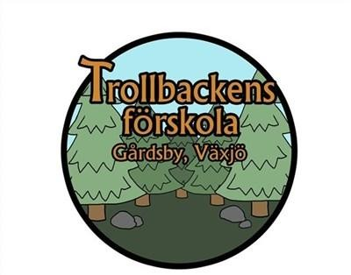Dokument upprättat 2024-04-14

Dokument senast reviderat 2025-03-06

# Klagomålsrutiner på Trollbackens förskola och fritids

Vi vill ständigt förbättra vår verksamhet och därför är synpunkter från barn, föräldrar och allmänhet viktiga för oss. Om du är missnöjd med något i vår verksamhet, vill vi gärna få ta del av det. Vi kan då lättare reda ut eventuella missförstånd och åtgärda problem.

**Vem ska jag kontakta?**

Vid klagomål kan du i första hand kontakta Trollbackens personal eller rektor. I andra hand kan du vända dig direkt till huvudmannen, genom att kontakta någon av föreningens styrelseledamöter. Det går bra att lämna klagomål både muntligen och skriftligen, exempelvis via telefon eller mail.

**Vad händer när jag lämnat ett klagomål?**

Du kommer få en bekräftelse på att klagomålet har mottagits. Ditt klagomål kommer att behandlas av berörd instans (personal, rektor eller huvudman) och därefter kommer du att få respons på din synpunkt.

**Kontaktuppgifter**

Rektor

Mail: trollbacken@trollbackensforskola.com Tel: 0470–61199

Ordförande

Mail: trollbacken.ordforande@gmail.com

Sida **1** av **1**